TEHNISKĀ SPECIFIKĀCIJA TS_1507.003 v1

Kabeļu līnijas meklētājs ar signāla ģeneratoru un A-rāmi
Nr.p.k. | Apraksts | Minimāla tehniskā prasība | Piedāvātā produkta konkrētais tehniskais apraksts | Avots | Piezīmes
1. | Obligātas prasības
1.1. | Vispārīgā informācija
1.1.1. | Ražotājs (nosaukums, atrašanās vieta). | Norādīt informāciju
1.1.2. | 1507.003 Kabeļu līnijas meklētājs ar signāla ģeneratoru un A-rāmi | Norādīt pilnu preces tipa apzīmējumu
1.1.3. | Oriģinālā lietošanas instrukcija | LV vai EN vai RU
1.1.4. | Ir iesniegts mērinstrumenta attēls, kurš atbilst sekojošām prasībām:  - ".jpg" vai “.jpeg” formātā;  - izšķiršanas spēja ne mazāka par 2Mpix;  - ir iespēja redzēt visu mērinstrumentu un izlasīt visus uzrakstus uz tā;  attēls nav papildināts ar reklāmu. | Atbilst
1.1.5. | Teh. izvērtēšanai parauga piegāde laiks (pēc pieprasījuma) | 15 darba dienas
1.2. | Tehniskā informācija
1.2.1. | Displejs | Ciparu indikācija
1.2.2. | Gabarītu izmērs uztvērējs | ≤ (800x400x600) mm
1.2.3. | Signāla ģenerēšanas veids tiešais pieslēgums | Ir
1.2.4. | Signāla ģenerēšanas veids ar induktīvo cilpu | Ir
1.2.5. | Signāla ģenerēšanas veids novietojot tieši virs kabeļa | Ir
1.2.6. | Uztvērēja un ģeneratora barošana | Baterijas vai akumulators
1.2.7. | Ģeneratora jauda (ne mazāk) | 10 W
1.2.8. | Ģeneratora savienotība ar uztvērēju caur Bluetooth | Ir
1.2.9. | Svars (uztvērējs) | ≤ 3 kg.
1.3. | Mērīšanas informācija
1.3.1. | Akustiskais devējs | Ir
1.3.2. | Vizuāla un akustiska trases indikācija | Ir
1.3.3. | Uztvertā signāla līmeņa indikācija | Ir
1.3.4. | Uztvērēja darba frekvences Pasīvais režīms | 50Hz
1.3.5 | Uztvērēja darba frekvences Pasīvais režīms | Radio frekvence
1.3.6. | Uztvērēja aktīvā režīma darba frekvence | 1kHz±0.45kHz; 10kHz±2kHz; 30kHz±5kHz; 100kHz±35kHz
1.3.7. | Kabeļu trases režīmi: maksimuma (pīķa) | Ir
1.3.8. | Kabeļu trases režīmi: minimuma (nulles) | Ir
1.3.9. | Kabeļu trases režīmi: maksimāli spēcīgs (supermaksimuma, speciālā maksimuma) | Ir
1.3.10. | Kabeļu trases režīmi: signāla plūsmas virziena indikācija, ko nodrošina gan ģenerators, gan meklētājs. | Ir
1.3.11. | Kabeļu trases režīmi: kabeļa identifikācija starp vairākiem kabeļiem ar ārējo antenu (spolīti) | Ir
1.3.12. | Kabeļa identifikācija starp vairākiem kabeļiem ar papildus harmonikām rūpnieciskai frekvencei. | Ir
1.3.13. | Apvalka bojājuma noteikšana ar soļa sprieguma metodi (A-rāmis) | Ir
1.3.14. | Kabeļa dziļuma uzrādīšana pasīvajā režīmā | no 0.1m līdz 3m
1.3.15. | Kabeļa dziļuma mērīšanas precizitāte | ±(15%)
1.3.16. | Ģeneratora darba frekvence | 1kHz±0.45kHz; 10kHz±2kHz; 30kHz±5kHz; 100kHz±35kHz
1.3.17. | Iebūvēta GPS funkcija meklētājam. | Ir
1.4. | Vides nosacījumi
1.4.1. | Minimāla darba temperatūra | ≤ 0ºC
1.4.2. | Maksimāla darba temperatūra | ≥ +40ºC
1.4.3. | Aizsardzības klase | IP54
1.5. | Obligātā komplektācija
1.5.1. | Transportēšanas soma | Mīksta vai cieta
1.5.2. | Pieslēguma vadi un spailes | Ir
1.5.3. | Obligātajai komplektācijai jābūt saderīgai ar mēraparātu | Ir
1.5.4. | Signāla ģenerators | Ir
1.5.5. | Akumulators vai baterija | Ir
1.5.6. | A-rāmis apvalka bojājuma noteikšanai ar soļa sprieguma metodi | Ir
1.5.7. | Ārēja antena (spolīte) kabeļu identifikācijai starp vairākiem kabeļiem | Ir
1.5.8. | 1.induktīvā cilpa ar diametru, mm | 75÷110
1.5.9. | 2.induktīvā cilpa, lokana, ar diametru, mm | 150÷210
1.5.11. | Pasīvā režīmā metālisku priekšmetu uzrādīšana | Ir

Attēlam ir informatīvs raksturs
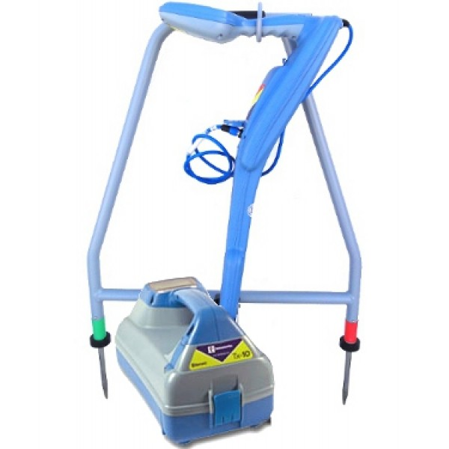

Precīzs avots, kur atspoguļota tehniskā informācija (instrukcijas nosaukums un lapaspuse)
AS “Sadales tīkls” materiālu kategorijas nosaukums un numurs

